Приложение 3

**Тест**

*К каждому заданию уровня А дано несколько вариантов ответа, из которых только один верный.*

[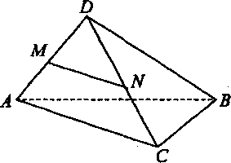](http://geometry.far.ru/images_for_content/var/1-1.gif)

1. Если точки *М* и *N -* середины рёбер *AD* и *DC* тетраэдра *DACB,* то неверным является утверждение:

 прямые *МN* и *AC –* ­параллельные

прямые *MN* и *DC –* пересекающиеся

прямые *MN* и *AD –* скрещивающиеся

 прямые *MN* и *DB –* скрещивающиеся

2. Из данных утверждений верным является:

если прямые не имеют общих точек, то они параллельны

если прямые параллельны, то они не имеют общих точек

если две прямые параллельны одной и той же плоскости, то они -параллельны

если две прямые перпендикулярны одной и той же прямой, то они – параллельны

[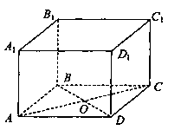](http://geometry.far.ru/images_for_content/var/2-1.gif)

3. *ABCDA*1*D*1*C*1*D*1- куб, *О -* точка пересечения диагоналей грани *ABCD.* Линейным углом двугранного угла *ВАСВ*1является

*В*1*ВО*

*B*1*OB*

*В*1*ОА*

угол не обозначен

[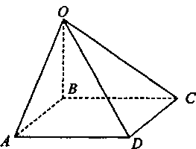](http://geometry.far.ru/images_for_content/var/3-1.gif)

4. *ABCD -* прямоугольник. Отрезок *ВО* перпендикулярен плоскости *ABC.* Расстояние от точки *О* до прямой *DC* равно длине отрезка

*ОВ*

*OD*

*ОС*

*ВС*